

Gestión de documentos XML + XSL. Sindicación de contenidos (RSS).







**Actividad**

## Gestión de documentos XML + XSL. Sindicación de contenidos (RSS).

**Objetivos**

## Utilizar herramientas específicas para la creación y conversión de documentos XML utilizando XSL.

* Crear, validar y comprobar canales de contenido utilizando herramientas para la gestión de estos.
* Utilizar de sistemas gestores de base de datos relacionales para el almacenamiento de información en formato XML utilizando técnicas de bases de datos nativas XML.





1. Rellena los datos que se piden en la tabla “Antes de empezar”.
2. Haz uso de fuentes comunes como Arial, Calibri, Times New Roman etc.
3. Utiliza el color negro para desarrollar tus respuestas y usa otros colores para destacar contenidos o palabras que creas necesario resaltar.
4. Recuerda entregar la actividad en formato PDF a no ser que el profesor o profesora indique lo contrario.
5. Recuerda nombrar el archivo siguiendo estas indicaciones:
   * Ciclo_Módulo o crédito_Tema_ACT_número actividad_Nombre y apellido
     + Ejemplo: AF_M01_T01_ACT_01_Maria Garcia

**¿Cómo lo hago?**

|  |  |
| --- | --- |
| **Antes de empezar…** | |
| Nombre | Enrique Jesús |
| Apellidos | Solís González |
| Módulo/Crédito | M04 Lenguaje de marcas |
| UF (solo ciclos LOE) | UF02 |
| Título de la actividad | Gestión de documentos XML + XSL.  Sindicación de contenidos (RSS). |





1. **Documento XML (1 punto)**
   1. A partir del documento XML creado en la ACT_02, añadir 3 antihéroes más.

<?xml version="1.0" encoding="UTF-8"?>

<?xml-stylesheet type="text/xsl" href="antiheroes.xsl"?>

<!DOCTYPE antiheroes SYSTEM "antiheroes.dtd">

<antiheroes xmlns:xsi="http://www.w3.org/2001/XMLSchema-instance" xsi:noNamespaceSchemaLocation="antiheroes.xsd">

  <antiheroe id="AH-0001">

    <nombre>Dr Strange</nombre>

    <codigo>AH-0001</codigo>

    <foto>img/DoctorStrange.jpg</foto>

    <sexo>H</sexo>

    <poder>Transformación</poder>

    <fuerza>7</fuerza>

    <comentario>Maestro de las artes místicas</comentario>

  </antiheroe>

  <antiheroe id="AH-0002">

    <nombre>Gata Negra</nombre>

    <codigo>AH-0002</codigo>

    <foto>img/GataNegra.jpg</foto>

    <sexo>M</sexo>

    <poder>Agilidad</poder>

    <fuerza>5</fuerza>

    <comentario>Experta en artes marciales y ladrona elegante</comentario>

  </antiheroe>

  <antiheroe id="AH-0003">

    <nombre>La Sombra</nombre>

    <codigo>AH-0003</codigo>

    <foto>img/LaSombra.jpg</foto>

    <sexo>H</sexo>

    <poder>Invisibilidad</poder>

    <fuerza>6</fuerza>

    <comentario>Maestro del sigilo y la infiltración</comentario>

  </antiheroe>

  <antiheroe id="AH-0004">

    <nombre>Ravena</nombre>

    <codigo>AH-0004</codigo>

    <foto>img/Ravena.jpg</foto>

    <sexo>M</sexo>

    <poder>Volar</poder>

    <fuerza>6</fuerza>

    <comentario>Telepática y experta en artes oscuras</comentario>

  </antiheroe>

  <antiheroe id="AH-0005">

    <nombre>Arlequina</nombre>

    <codigo>AH-0005</codigo>

    <foto>img/Arlequina.jpg</foto>

    <sexo>M</sexo>

    <poder>Agilidad</poder>

    <fuerza>3</fuerza>

    <comentario>Antigua psiquiatra del Joker, ahora villana</comentario>

  </antiheroe>

  <antiheroe id="AH-0006">

    <nombre>Deadpool</nombre>

    <codigo>AH-0006</codigo>

    <foto>img/Deadpool.jpg</foto>

    <sexo>H</sexo>

    <poder>Regeneración</poder>

    <fuerza>7</fuerza>

    <comentario>Antihéroe bocazas y desquiciado</comentario>

  </antiheroe>

</antiheroes>





# Generar documentos XSL (4 puntos)

## Crear un documento XSL que muestra una tabla con la lista de todos los antihéroes organizados por poder. Solo aparecerán los datos Nombre, poder, Foto. Se deberá de cambiar el color de la fila según el tipo que pertenecen.

|  |  |  |
| --- | --- | --- |
| **Nombre** | **Poder** | **Foto** |
| Venom | Transformación |  |
| Bane | Transformación |  |
| Catwoman | Agilidad |  |
| Deadpool | Regeneración |  |
| Wolverine | Regeneración |  |

<?xml version="1.0" encoding="UTF-8"?>

<xsl:stylesheet version="1.0" xmlns:xsl="http://www.w3.org/1999/XSL/Transform">

  <xsl:template match="/">

    <html>

      <head>

        <title>Lista de antihéroes</title>

        <style>

          .Transformación { background-color: #ffd700; }

          .Agilidad { background-color: #ff69b4; }

          .Invisibilidad { background-color: #00bfff; }

          .Regeneración { background-color: #ff8c00; }

          .Volar { background-color:  #00ff00; }

          body, html {

            margin: 0;

            padding: 0;

            height: 100%;

            width: 100%;

          }

          #contentFrame {

            position: absolute;

            top: 0;

            left: 0;

            width: 100%;

            height: 100%;

            border: none;

          }

          table {

            font-family: Comic Sans MS;

            border-collapse: collapse;

          }

          th {

            background-color: black;

            color: white;

            font-family: Comic Sans MS;

            font-size: 24px;

            padding: 10px;

            text-transform: uppercase;

            letter-spacing: 2px;

            text-shadow: 2px 2px 6px rgba(0,0,0,0.3);

            border: 2px solid black;

            border-collapse: separate;

            border-radius: 8px;

            box-shadow: 5px 5px 15px rgba(0,0,0,0.6);

          }

          td {

            text-align: center;

            color: #1a237e;

            font-family: 'Segoe UI', Tahoma, Geneva, Verdana, sans-serif;

            padding: 10px;

            font-size: 18px;

            font-weight: bold;

            transition: all 0.3s ease-in-out;

            border: 2px solid black;

            border-collapse: separate;

            border-radius: 8px;

            box-shadow: 5px 5px 15px rgba(0,0,0,0.6);

          }

          img {

            height: 100px;

            width: 100px;

            object-fit: cover;

            border-radius: 50%;

            border: 2px solid black;

            transition: all 0.3s ease-in-out;

          }

          td:hover img {

            height: 150px;

            border-radius: 20%;

          }

          td:hover {

            background-color: #f2f2f2;

            transition: all 0.3s ease-in-out;

            color: #006400;

            font-size: 20px;

            font-weight: bolder;

            font-family: Impact, Charcoal, sans-serif;

          }

          h1 {

            font-family: 'Segoe UI', Tahoma, Geneva, Verdana, sans-serif;

            font-size: 48px;

            text-align: center;

            color: #ffd700;

            text-shadow: 5px 5px 15px rgba(0,0,0,0.6);

            letter-spacing: 2px;

            text-transform: uppercase;

            text-stroke: 2px black;

            -webkit-text-stroke: 2px black;

            -moz-text-stroke: 2px black;

            -o-text-stroke: 2px black;

            background-color: #eee;

            padding: 10px;

            box-shadow: 5px 5px 15px rgba(0,0,0,0.6);

          }

          .title-hover:hover::after {

            content: attr(title);

            font-family: 'Segoe UI', Tahoma, Geneva, Verdana, sans-serif;

            font-size: 48px;

            text-align: center;

            color: #ffd700;

            text-shadow: 2px 2px 6px rgba(0,0,0,0.3);

            letter-spacing: 2px;

            text-transform: uppercase;

            text-stroke: 2px black;

            -webkit-text-stroke: 2px black;

            -moz-text-stroke: 2px black;

            -o-text-stroke: 2px black;

            background-color: #eee;

            padding: 10px;

            border-radius: 8px;

            border: 2px solid black;

            box-shadow: 5px 5px 15px rgba(0,0,0,0.6);

            position: absolute;

            z-index: 1;

            width: 300px;

            top: 100%;

            left: 50%;

            transform: translate(-50%, 10px);

            transition: all 0.3s ease-in-out;

          }

          .button-container {

            display: flex;

            justify-content: center;

            align-items: center;

            flex-wrap: wrap;

            margin-bottom: 20px;

          }

          .btn {

            background-color: #4CAF50;

            border: none;

            color: white;

            text-align: center;

            display: inline-block;

            font-size: 20px;

            margin: 20px 2px;

            cursor: pointer;

            border-radius: 12px;

            box-shadow: 5px 5px 15px rgba(0,0,0,0.6);

            padding: 10px 24px;

            text-decoration: none;

            transition-duration: 0.4s;

          }

          .btn:hover {

            background-color: #45a049;

            box-shadow: 0 12px 16px 0 rgba(0,0,0,0.24), 0 17px 50px 0 rgba(0,0,0,0.19);

          }

        </style>

      </head>

      <body align="center" background-color= "#f2f2f2">

        <h1 onmouseover="showAuthor()">Fichas de antihéroes</h1>

        <table border="1" align="center">

          <tr>

            <th>Nombre</th>

            <th>Poder</th>

            <th>Foto</th>

          </tr>

          <xsl:for-each select="//antiheroe">

            <xsl:sort select="poder" />

            <tr class="{poder}">

              <td><b><xsl:value-of select="nombre"/></b></td>

              <td><xsl:value-of select="poder"/></td>

              <td><img src="{foto}"/></td>

            </tr>

          </xsl:for-each>

        </table>

        <script>

        <![CDATA[

          function showWindow(xmlUrl, xslUrl) {

            var iframe = document.getElementById("contentFrame");

            iframe.src = xmlUrl + "?stylesheet=" + xslUrl;

            iframe.style.display = "block";

          }

          function showAuthor() {

            alert('Actividad 3 M4\nAutor: Enrique Jesús Solís González');

          }

          function closeWindow() {

            alert("Gracias por visitarnos");

            setTimeout(function() {

              window.close();

            }, 3000);

          }

        ]]>

        </script>

        <div class="button-container">

          <button class="btn" onclick="showWindow('antiheroes2.xml', 'antiheroes2.xsl')">Ver fichas individuales de antihéroes</button>

          <button class="btn" onclick="closeWindow()">Salir</button>

          <button class="btn" onclick="showWindow('antiheroes1.xml', 'antiheroes1.xsl')">Ver todas las fichas de antihéroes</button>

          <button class="btn" onclick="parent.showWindow('resultados.xml', 'resultados.xsl')">Ver resultado de consultas XQuery</button>

        </div>

        <iframe id="contentFrame" style="display:none;"></iframe>

      </body>

    </html>

  </xsl:template>

</xsl:stylesheet>



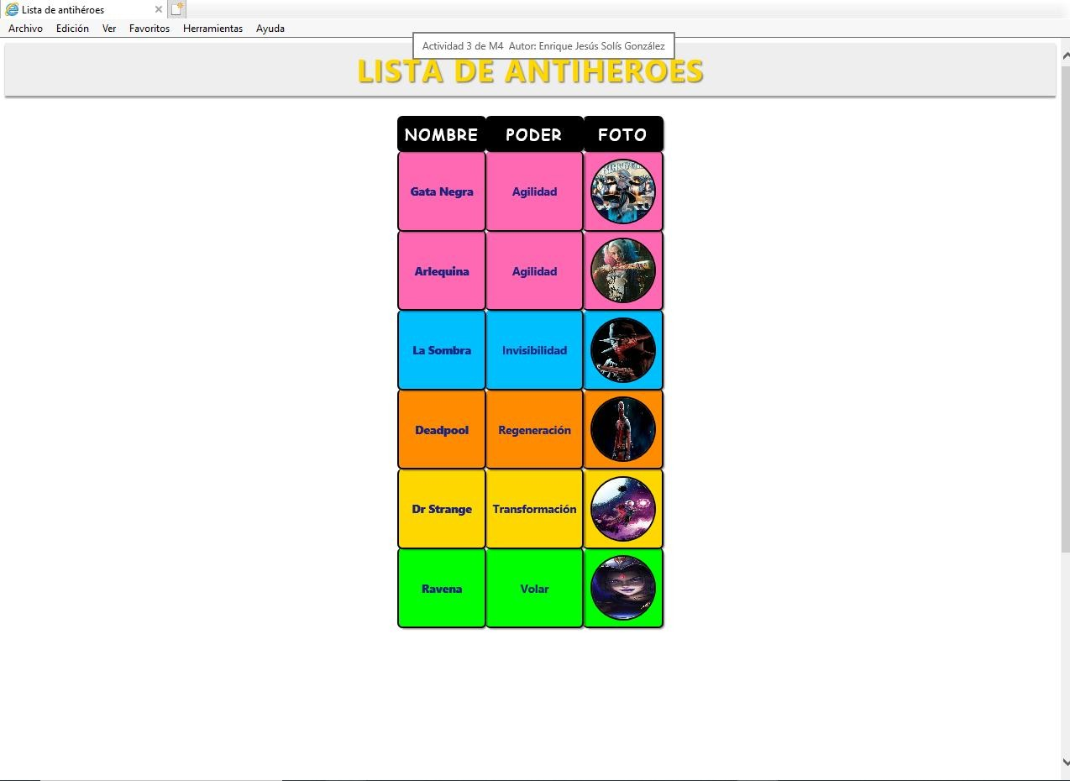



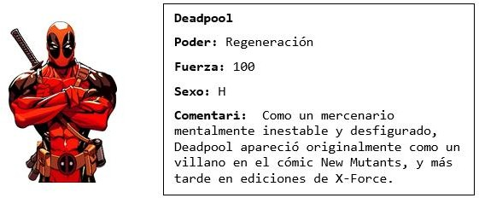

* 1. Crear un documento XSL que muestre la ficha completa de cada antihéroe. Aparecerá la foto en miniatura y si hacemos clic, mostraremos la foto en grande. **No se pueden utilizar tablas, se puede realizar con DIV o P.**





<?xml version="1.0" encoding="UTF-8"?>

<xsl:stylesheet version="1.0" xmlns:xsl="http://www.w3.org/1999/XSL/Transform">

  <xsl:output method="html" encoding="UTF-8"/>

  <xsl:template match="/">

    <html>

      <head>

        <style>

          body {

            background-color: gray;

            font-family: Comic Sans MS;

          }

          h1 {

            text-align: center;

            font-family: 'Segoe UI', Tahoma, Geneva, Verdana, sans-serif;

            font-size: 72px;

            color: gold;

            text-shadow: 5px 5px 15px black;

            cursor: pointer;

          }

          .cards {

            display: flex;

            flex-direction: column;

            align-items: center;

          }

          .card {

            width: 800px;

            border: 3px solid gold;

            background-color: #eee;

            border-radius: 5%;

            margin: 20px;

            box-shadow: 5px 5px 15px rgba(0, 0, 0, 0.6);

            transform-style: preserve-3d;

            perspective: 1000px;

          }

          .card:hover {

            transform: scale(1.1);

          }

          .card[data-sexo="H"] {

            background-color: lightblue;

          }

          .card[data-sexo="M"] {

            background-color: lightpink;

          }

          .card-inner {

            display: flex;

          }

          .card-img {

            display: flex;

            align-items: center;

            justify-content: center;

            width: 50%;

            height: 50%;

          }

          .card-img img {

            display: flex;

            align-items: center;

            justify-content: center;

            width: 100px;

            height: 100px;

            padding: 30%;

            margin: 5%;

            cursor: pointer;

          }

          .card-data {

            width: 70%;

            padding: 20px;

            margin: 5;

            border: 3px solid white;

            border-radius: 10%;

            font-size: 20px;

          }

          .card-data strong {

            display: row;

            margin-bottom: 5px;

          }

          p {

            font-family: 'Lucida Calligraphy', 'Times New Roman', Times, serif;

            font-size: 30px;

            font-weight: bold;

            color: green;

            text-shadow: 2px 2px 6px rgba(0, 0, 0, 0.3);

            text-transform: uppercase;

            text-align: center;

            margin-bottom: 10px;

            border-radius: 20%;

          }

          .button-container {

            display: flex;

            justify-content: center;

            align-items: center;

            flex-wrap: wrap;

          }

          .btn {

            background-color: #4CAF50;

            border: none;

            color: white;

            text-align: center;

            display: inline-block;

            font-size: 20px;

            margin: 20px 2px;

            cursor: pointer;

            border-radius: 12px;

            box-shadow: 5px 5px 15px rgba(0,0,0,0.6);

            padding: 10px 24px;

            text-decoration: none;

            transition-duration: 0.4s;

          }

          .btn:hover {

            background-color: #45a049;

            box-shadow: 0 12px 16px 0 rgba(0,0,0,0.24), 0 17px 50px 0 rgba(0,0,0,0.19);

          }

        </style>

        <script>

          function showAuthor() {

            alert('Actividad 3 M4\nAutor: Enrique Jesús Solís González');

          }

        </script>

      </head>

      <body>

        <h1 onmouseover="showAuthor()">Fichas de antihéroes</h1>

        <div class="cards">

          <xsl:apply-templates select="antiheroes/antiheroe">

            <xsl:sort select="poder"/>

            <xsl:sort select="nombre"/>

          </xsl:apply-templates>

        </div>

        <script>

          <![CDATA[

          function backToMain() {

            window.parent.location.href = "antiheroes.xml?stylesheet=antiheroes.xsl";

          }

        ]]>

        </script>

        <div class="button-container">

          <button class="btn" onclick="backToMain()">Ver tabla antiheroes</button>

          <button class="btn" onclick="parent.showWindow('antiheroes2.xml', 'antiheroes2.xsl')">Ver fichas individuales de antiheroes</button>

        </div>

      </body>

    </html>

  </xsl:template>

  <xsl:template match="antiheroe">

    <div class="card" data-sexo="{sexo}">

      <div class="card-inner">

        <div class="card-img">

          <img src="{foto}" alt="{nombre}" onclick="this.style.transform = this.style.transform === 'scale(2)' ? 'none' : 'scale(2)'" />

        </div>

        <div class="card-data">

          <p><xsl:value-of select="nombre"/><br/></p>

          <strong>Nombre: </strong> <xsl:value-of select="nombre"/><br/>

          <strong>Código: </strong> <xsl:value-of select="codigo"/><br/>

          <strong>Sexo: </strong> <xsl:value-of select="sexo"/><br/>

          <strong>Poder: </strong> <xsl:value-of select="poder"/><br/>

          <strong>Fuerza: </strong> <xsl:value-of select="fuerza"/><br/>

          <strong>Comentario: </strong> <xsl:value-of select="comentario"/>

        </div>

      </div>

    </div>

  </xsl:template>

</xsl:stylesheet>



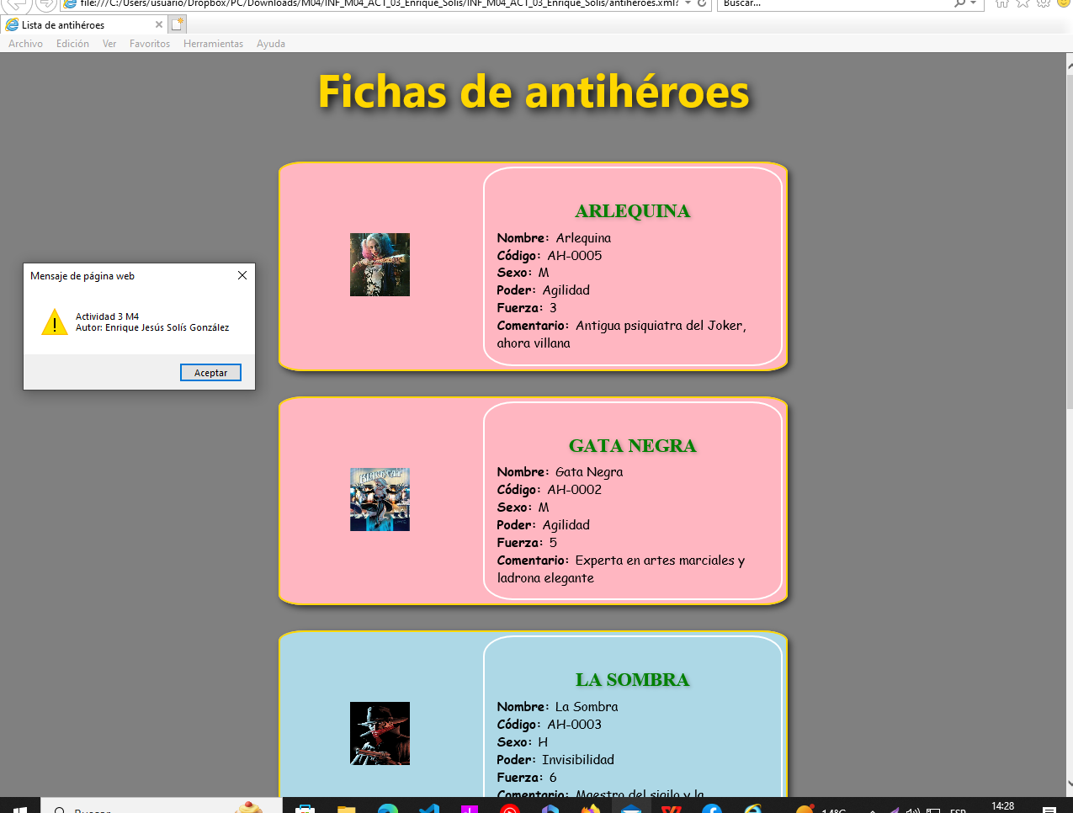

Ahí se ven las fotos en pequeño y al pasar el ratón por el titulo se abre la ventana de autor, le he puesto de fondo de la card color rosa a las mujeres y azul a los hombres la ficha con su borde y de titulo el nombre del anti-héroe y debajo sus datos. El orden de las fichas es por poder y alfabético.



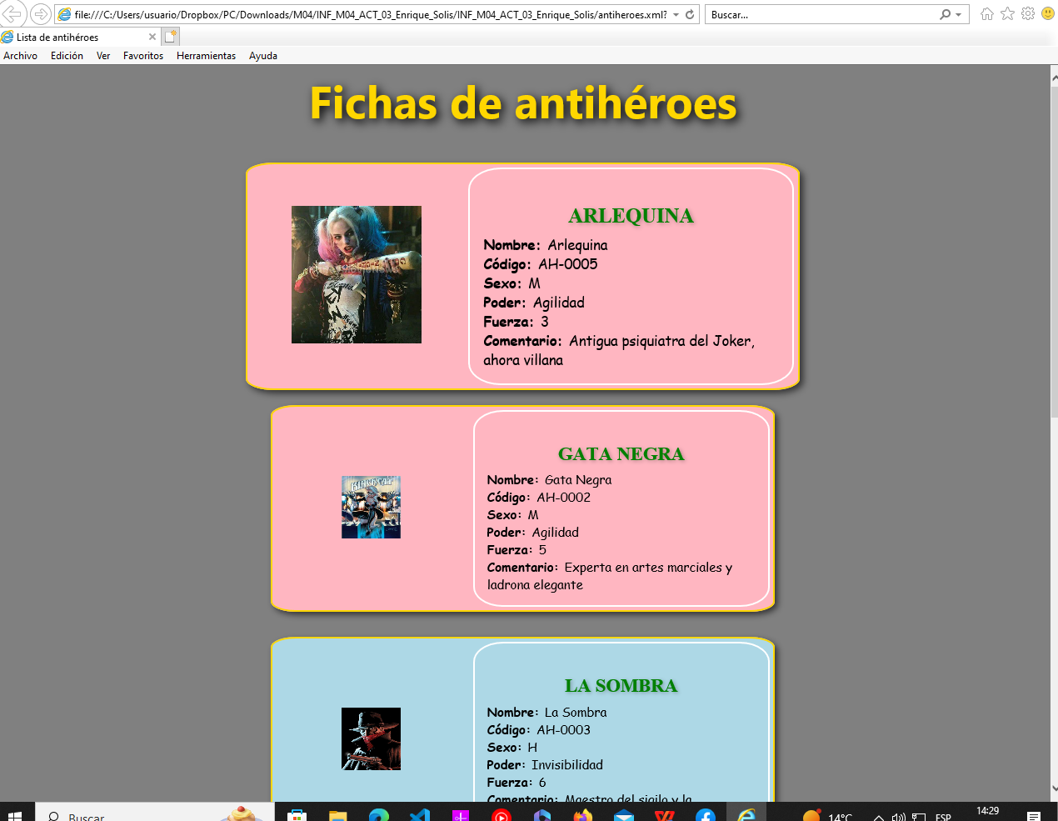

Ahi se ve que al clicar la foto se aumenta el tamaño en este caso en Arlequina y al pasar el ratón por la card aumenta su tamaño como se ve en Gata Negra.



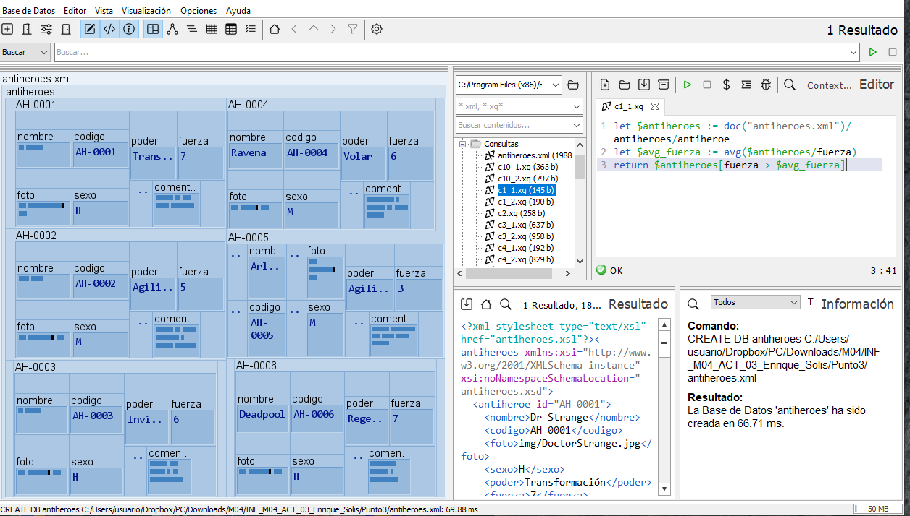

1. **Base de Datos XML (5 puntos)**
   1. Generar una base de datos nativa con el fichero XML del ejercicio 1. Realiza las siguientes consultas:

Primero creamos la base de datos

* + - Muestra todos los antihéroes que tienen una fuerza mayor a la media. muéstralo con XPATH y FLWOR.

XPATH:

let $antiheroes := doc("antiheroes.xml")/antiheroes/antiheroe

let $avg_fuerza := avg($antiheroes/fuerza)

return $antiheroes[fuerza > $avg_fuerza]

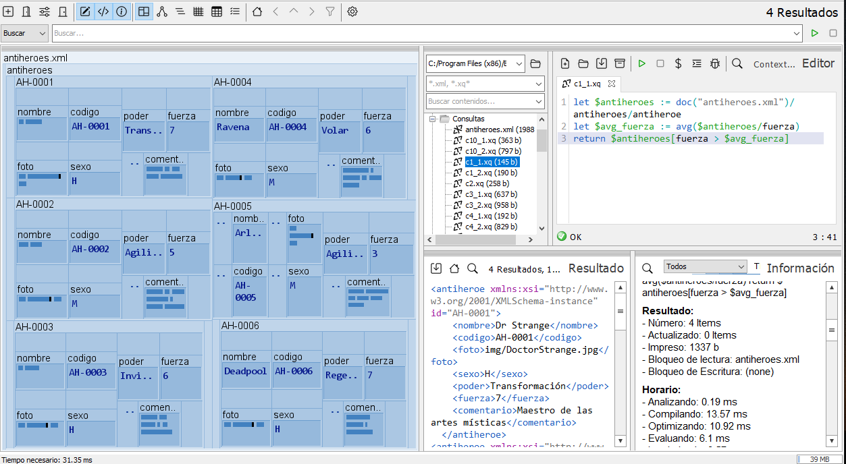



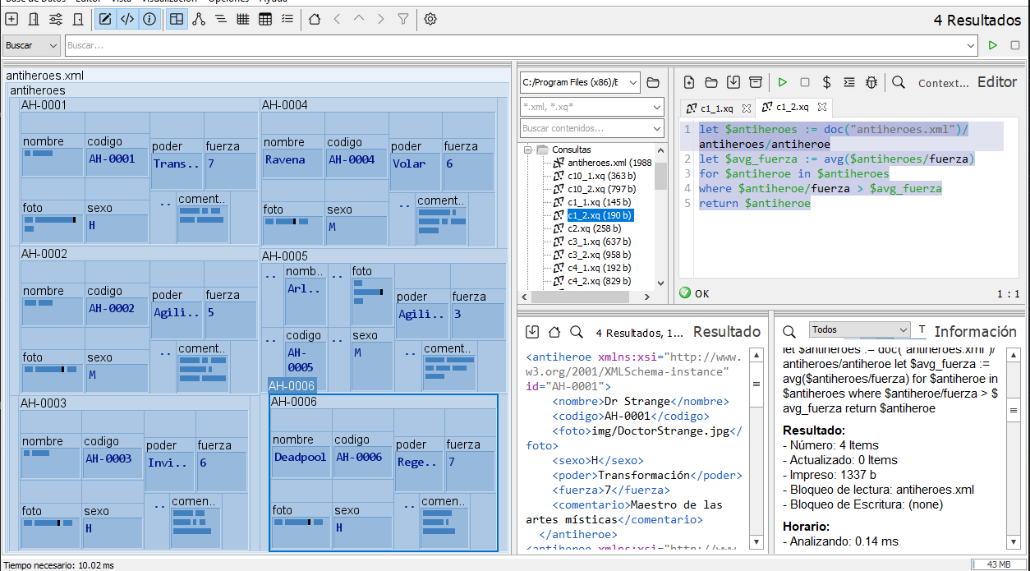

FLWOR:

let $antiheroes := doc("antiheroes.xml")/antiheroes/antiheroe

let $avg_fuerza := avg($antiheroes/fuerza)

for $antiheroe in $antiheroes

where $antiheroe/fuerza > $avg_fuerza

return $antiheroe





* + - Muestra los antihéroes clasificados por Poder en una tabla HTML, mostrando el nombre, el poder y la fuerza.

let $antiheroes := doc("antiheroes.xml")/antiheroes/antiheroe

for $antiheroe in $antiheroes

order by $antiheroe/poder

return

<tr>

<td>{$antiheroe/nombre/text()}</td>

<td>{$antiheroe/poder/text()}</td>

<td>{$antiheroe/fuerza/text()}</td>

</tr>



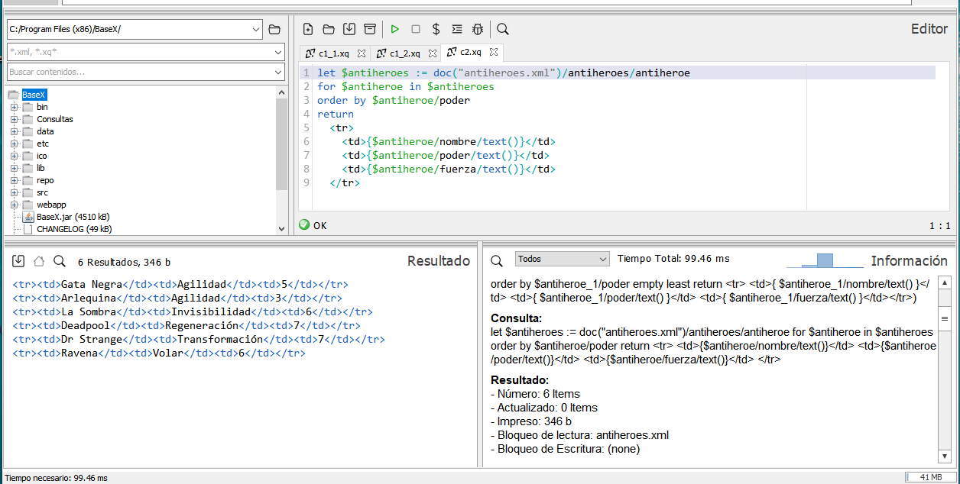





let $doc := doc("antiheroes.xml")

let $antiheroes := $doc/antiheroes/antiheroe

let $sorted-antiheroes := for $a in $antiheroes order by $a/poder return $a

return

<html>

<head>

<title>Tabla de antihéroes</title>

<style><![CDATA[

table, th, td {

border: 1px solid black;

border-collapse: collapse;

padding: 5px;

}

]]></style>

</head>

<body>

<table>

<thead>

<tr>

<th>Nombre</th>

<th>Poder</th>

<th>Fuerza</th>

</tr>

</thead>

<tbody>

{

for $antiheroe in $sorted-antiheroes

return

<tr>

<td>{$antiheroe/nombre}</td>

<td>{$antiheroe/poder}</td>

<td>{$antiheroe/fuerza}</td>

</tr>

}

</tbody>

</table>

</body>

</html>

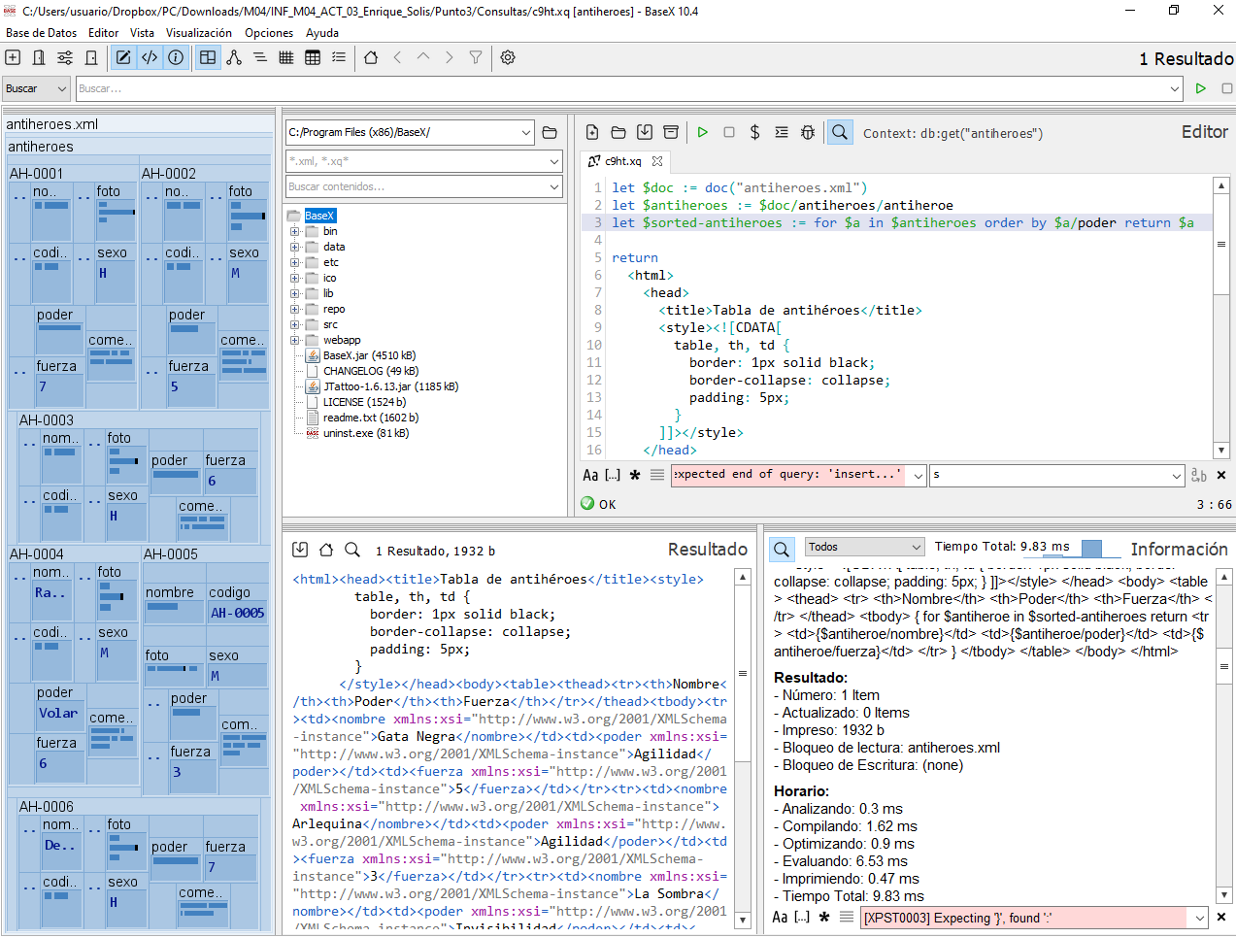

<html><head><title>Tabla de antihéroes</title><style>

    table, th, td {

      border: 1px solid black;

      border-collapse: collapse;

      padding: 5px;

    }

  </style></head><body><table><thead><tr><th>Nombre</th><th>Poder</th><th>Fuerza</th></tr></thead><tbody><tr><td><nombre xmlns:xsi="http://www.w3.org/2001/XMLSchema-instance">Gata Negra</nombre></td><td><poder xmlns:xsi="http://www.w3.org/2001/XMLSchema-instance">Agilidad</poder></td><td><fuerza xmlns:xsi="http://www.w3.org/2001/XMLSchema-instance">5</fuerza></td></tr><tr><td><nombre xmlns:xsi="http://www.w3.org/2001/XMLSchema-instance">Arlequina</nombre></td><td><poder xmlns:xsi="http://www.w3.org/2001/XMLSchema-instance">Agilidad</poder></td><td><fuerza xmlns:xsi="http://www.w3.org/2001/XMLSchema-instance">3</fuerza></td></tr><tr><td><nombre xmlns:xsi="http://www.w3.org/2001/XMLSchema-instance">La Sombra</nombre></td><td><poder xmlns:xsi="http://www.w3.org/2001/XMLSchema-instance">Invisibilidad</poder></td><td><fuerza xmlns:xsi="http://www.w3.org/2001/XMLSchema-instance">6</fuerza></td></tr><tr><td><nombre xmlns:xsi="http://www.w3.org/2001/XMLSchema-instance">Deadpool</nombre></td><td><poder xmlns:xsi="http://www.w3.org/2001/XMLSchema-instance">Regeneración</poder></td><td><fuerza xmlns:xsi="http://www.w3.org/2001/XMLSchema-instance">7</fuerza></td></tr><tr><td><nombre xmlns:xsi="http://www.w3.org/2001/XMLSchema-instance">Dr Strange</nombre></td><td><poder xmlns:xsi="http://www.w3.org/2001/XMLSchema-instance">Transformación</poder></td><td><fuerza xmlns:xsi="http://www.w3.org/2001/XMLSchema-instance">7</fuerza></td></tr><tr><td><nombre xmlns:xsi="http://www.w3.org/2001/XMLSchema-instance">Ravena</nombre></td><td><poder xmlns:xsi="http://www.w3.org/2001/XMLSchema-instance">Volar</poder></td><td><fuerza xmlns:xsi="http://www.w3.org/2001/XMLSchema-instance">6</fuerza></td></tr></tbody></table></body></html>

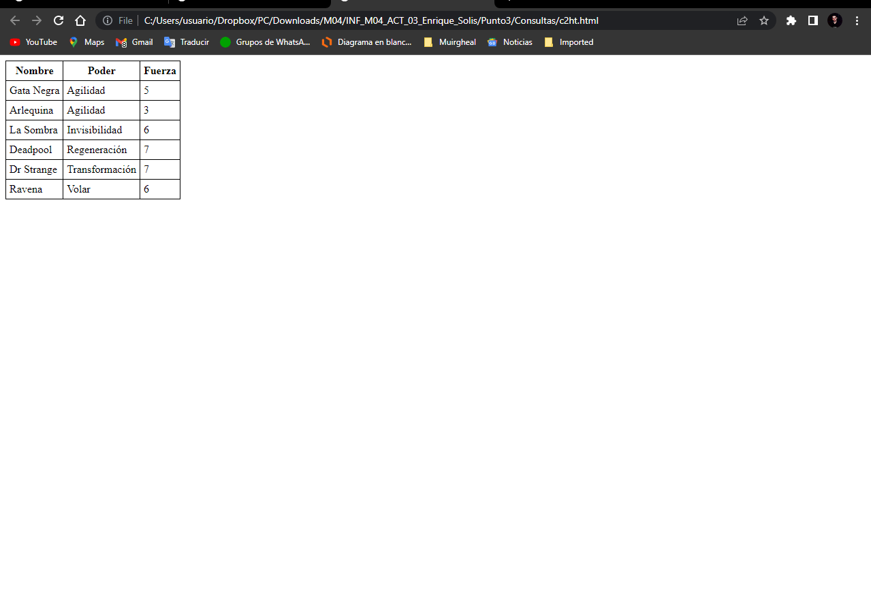

* + - Realizar una inserción de un nuevo antihéroe. En memoria:

let $antiheroes := doc("antiheroes.xml")/antiheroes/antiheroe

let $avg_fuerza := avg($antiheroes/fuerza)

for $antiheroe in $antiheroes

where $antiheroe/fuerza > $avg_fuerza

return $antiheroe



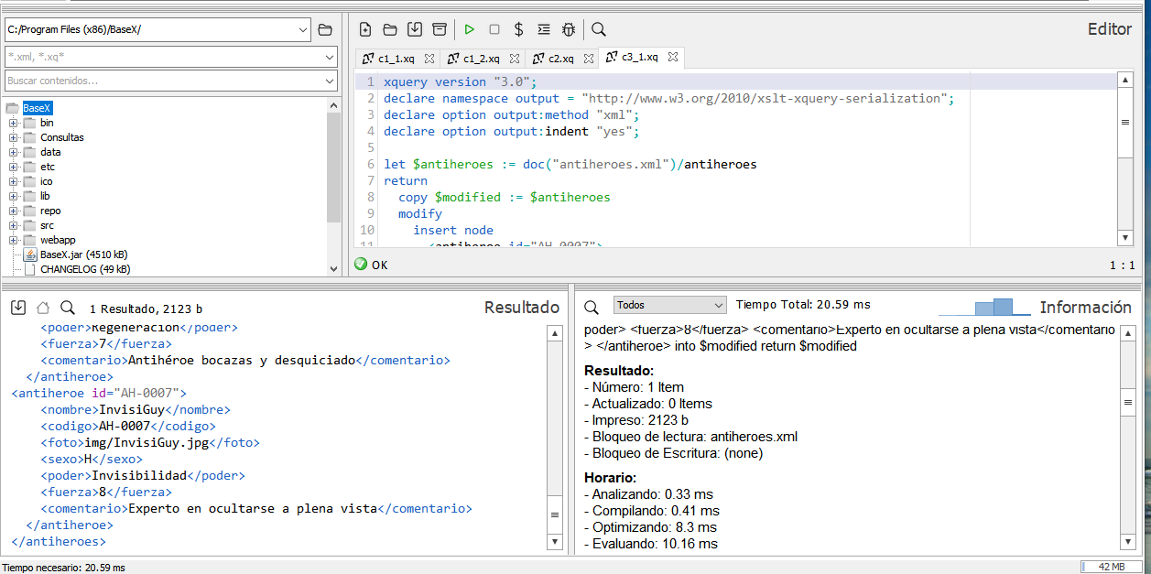

En el archivo:

xquery version "3.0";

import module namespace file = "http://expath.org/ns/file";

declare namespace output = "http://www.w3.org/2010/xslt-xquery-serialization"; declare option output:method "xml";

declare option output:indent "yes";

let $output-path := "antiheroes.xml"

let $antiheroes := doc("antiheroes.xml")/antiheroes

let $modificado :=

copy $updated := $antiheroes modify (

insert node

<antiheroe id="AH-0007">

<nombre>InvisiGuy</nombre>

<codigo>AH-0007</codigo>

<foto>img/InvisiGuy.jpg</foto>

<sexo>H</sexo>

<poder>Invisibilidad</poder>

<fuerza>8</fuerza>

<comentario>Experto en ocultarse a plena vista</comentario>

</antiheroe> into $updated

)

return $updated return (

file:write($output-path, $modificado, map { "encoding": "UTF-8" }),

<result>Documento XML guardado en {$output-path}</result>

)



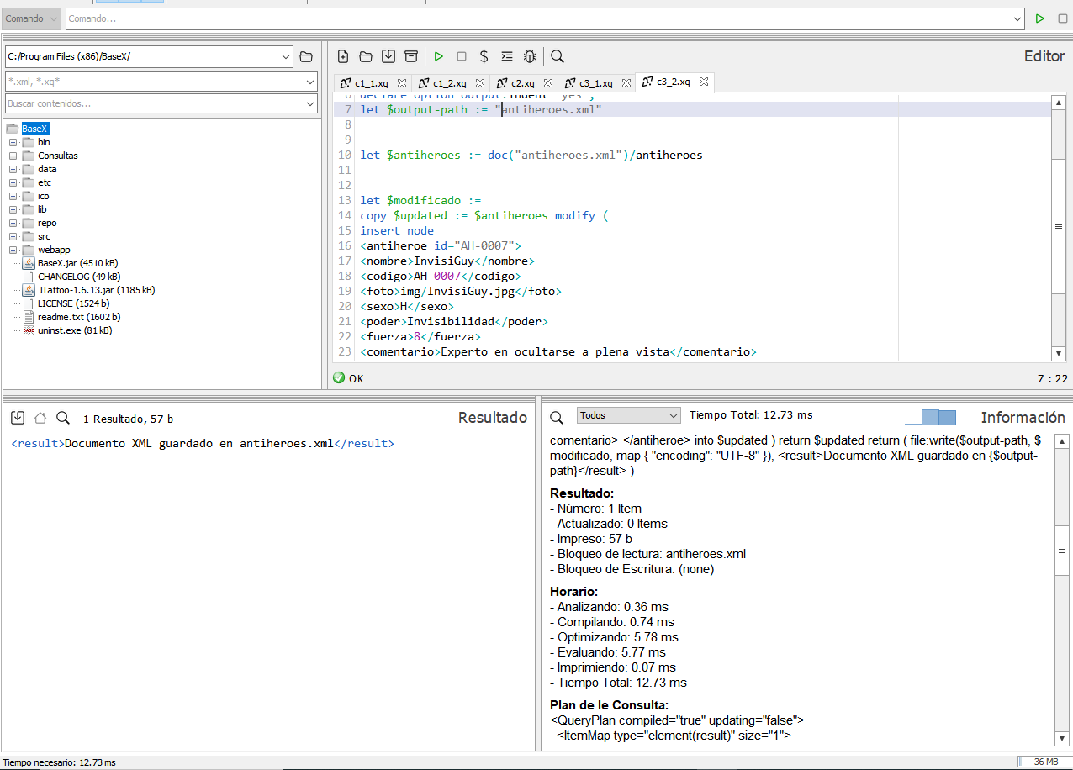





* + - Modifica la fuerza de todos incrementándola en un 10%. En memoria:

xquery version "3.0";

let $doc := doc("antiheroes.xml")

let $antiheroes := $doc/antiheroes/antiheroe

return

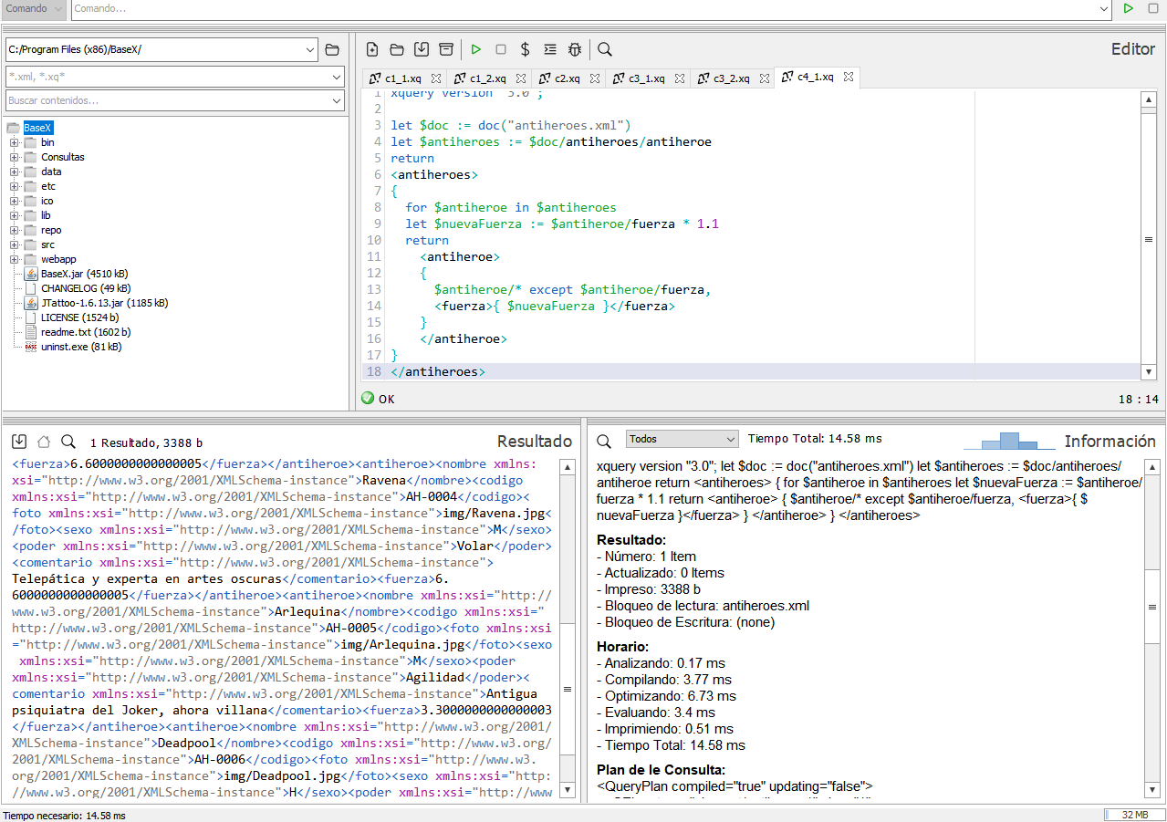

<antiheroes>

{

for $antiheroe in $antiheroes

let $nuevaFuerza := $antiheroe/fuerza * 1.1

return

<antiheroe>

{

$antiheroe/* except $antiheroe/fuerza,

<fuerza>{ $nuevaFuerza }</fuerza>

}

</antiheroe>

}

</antiheroes>





En el archivo:

xquery version "3.0";

import module namespace file = "http://expath.org/ns/file";

declare namespace output = "http://www.w3.org/2010/xslt-xquery-serialization";

declare option output:method "xml";

declare option output:indent "yes";

let $output-path := "antiheroes.xml"

let $doc := doc("antiheroes.xml")

let $antiheroes := $doc/antiheroes/antiheroe

(: Crear una copia del documento original para modificarlo :)

let $modified-doc :=

copy $c := $doc

modify (

for $antiheroe in $c/antiheroes/antiheroe

return replace value of node $antiheroe/fuerza with $antiheroe/fuerza * 1.1

)

return $c

return (

file:write($output-path, $modified-doc, map { "encoding": "UTF-8" }),

<result>Documento XML guardado en {$output-path}</result>

)



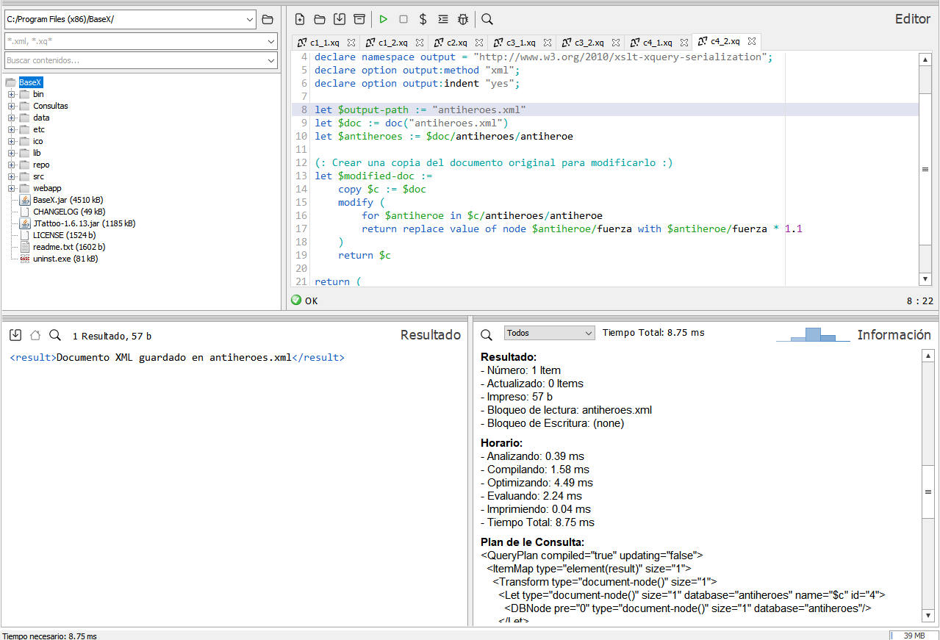





Elimina el antihéroe con menos fuerza.

En memoria:

xquery version "3.0";

let $doc := doc("antiheroes.xml")

let $antiheroes := $doc/antiheroes/antiheroe

let $min_fuerza := min($antiheroes/fuerza)

let $modified-doc :=

copy $c := $doc

modify (

for $antiheroe in $c/antiheroes/antiheroe

where $antiheroe/fuerza = $min_fuerza

return delete node $antiheroe

)

return $c

return $modified-doc



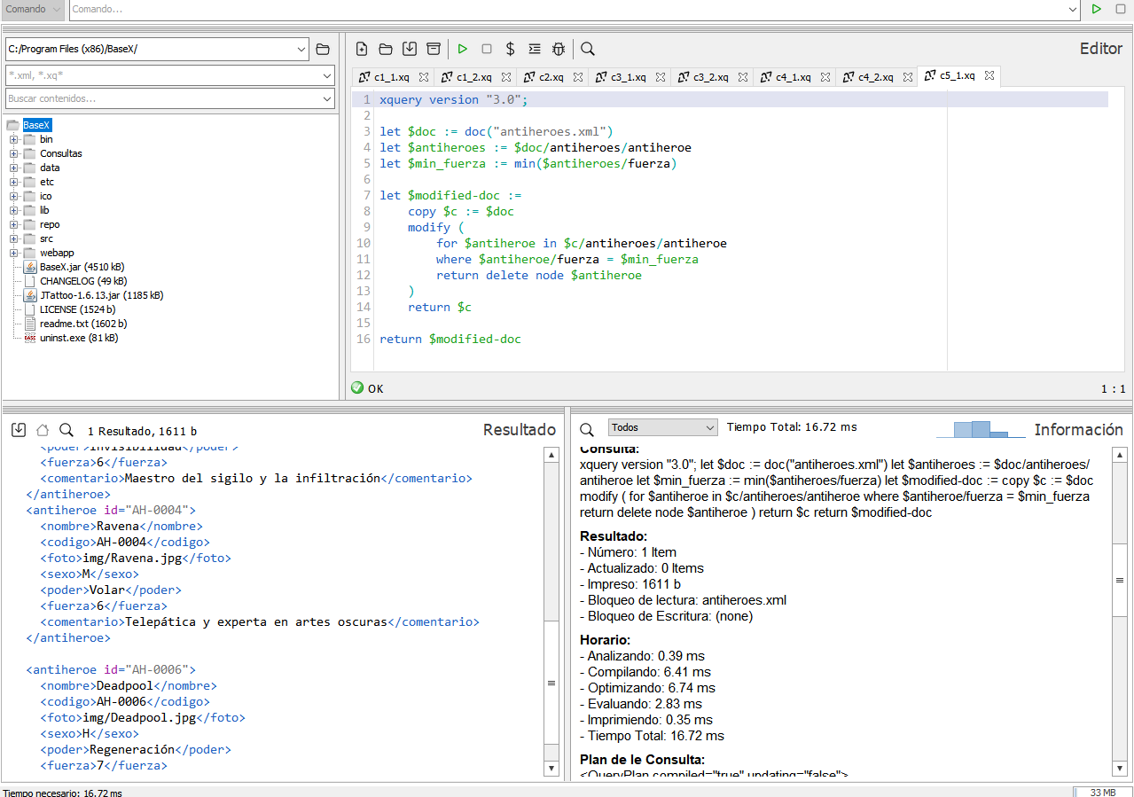

En el archivo:

xquery version "3.0";

import module namespace file = "http://expath.org/ns/file";

declare namespace output = "http://www.w3.org/2010/xslt-xquery-serialization";

declare option output:method "xml";

declare option output:indent "yes";

(: Cambie la ruta del archivo en la siguiente línea a la ruta de su archivo de salida deseado :)

let $output-path := "antiheroes.xml"

let $doc := doc("antiheroes.xml")

let $antiheroes := $doc/antiheroes/antiheroe

let $min_fuerza := min($antiheroes/fuerza)

let $modified-doc :=

copy $c := $doc

modify (

for $antiheroe in $c/antiheroes/antiheroe

where $antiheroe/fuerza = $min_fuerza

return delete node $antiheroe

)

return $c

return (

file:write($output-path, $modified-doc, map { "encoding": "UTF-8" }),

<result>Documento XML guardado en {$output-path}</result>

)



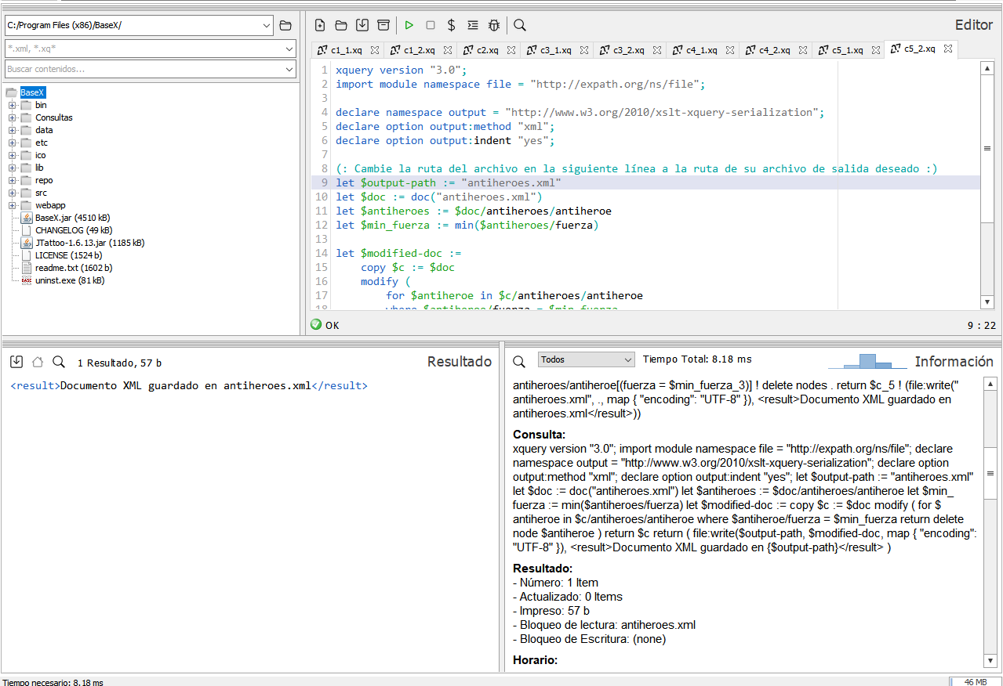



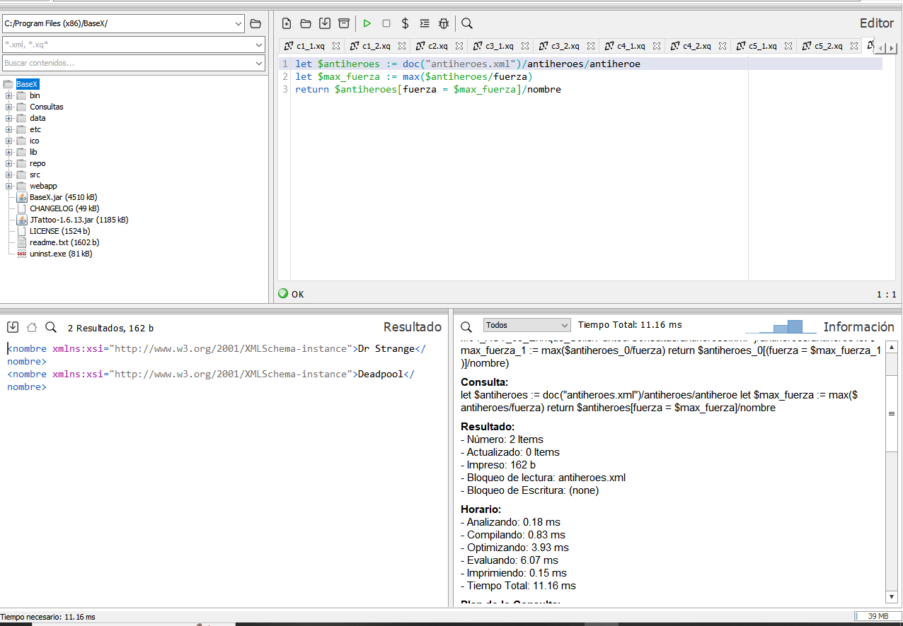

* + - Mostar con XPATH el nombre del antihéroe con la fuerza más alta.

let $antiheroes := doc("antiheroes.xml")/antiheroes/antiheroe

let $max_fuerza := max($antiheroes/fuerza)

return $antiheroes[fuerza = $max_fuerza]/nombre



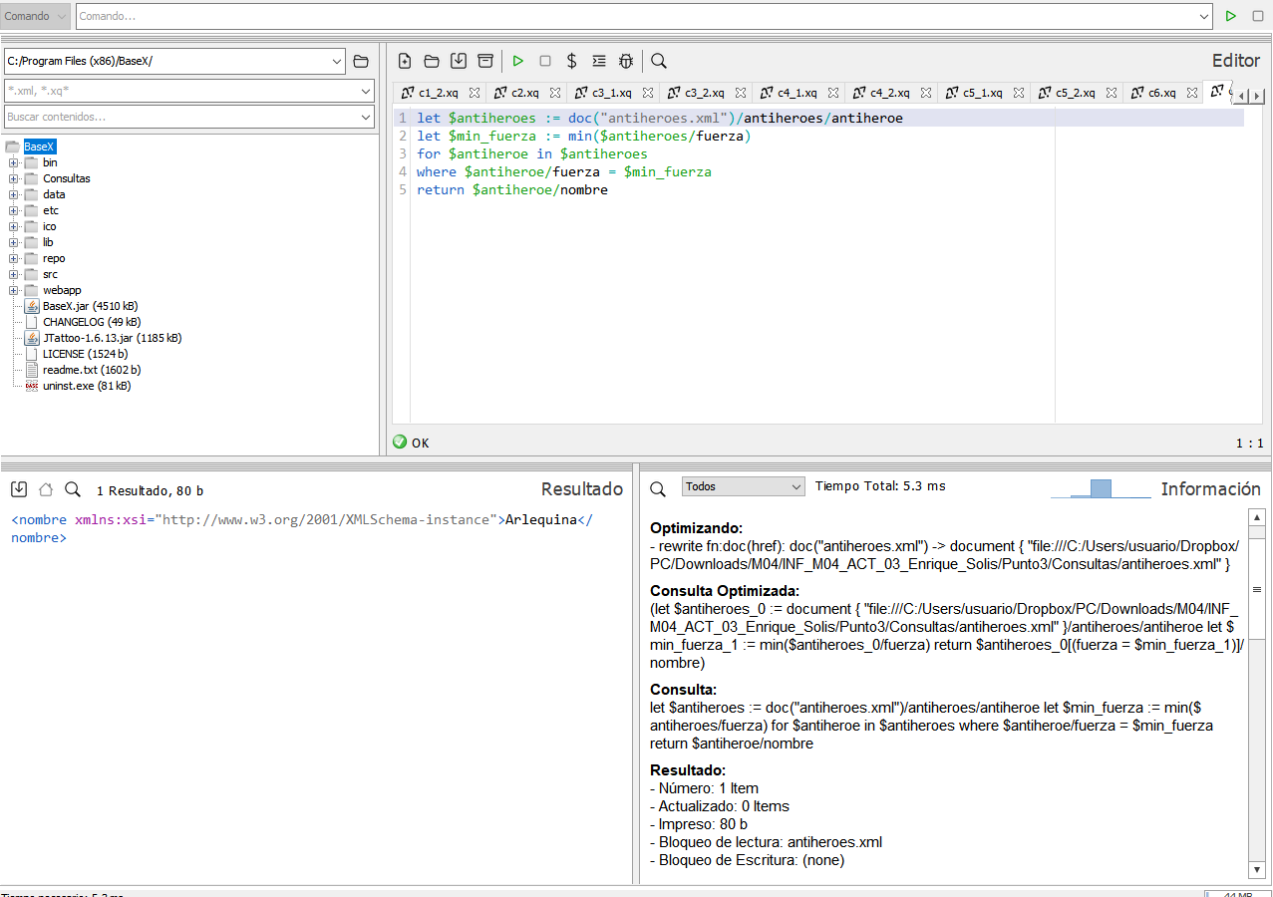

* + - Mostar con FLWOR el nombre del antihéroe con menor fuerza.

let $antiheroes := doc("antiheroes.xml")/antiheroes/antiheroe

let $min_fuerza := min($antiheroes/fuerza)

for $antiheroe in $antiheroes

where $antiheroe/fuerza = $min_fuerza

return $antiheroe/nombre



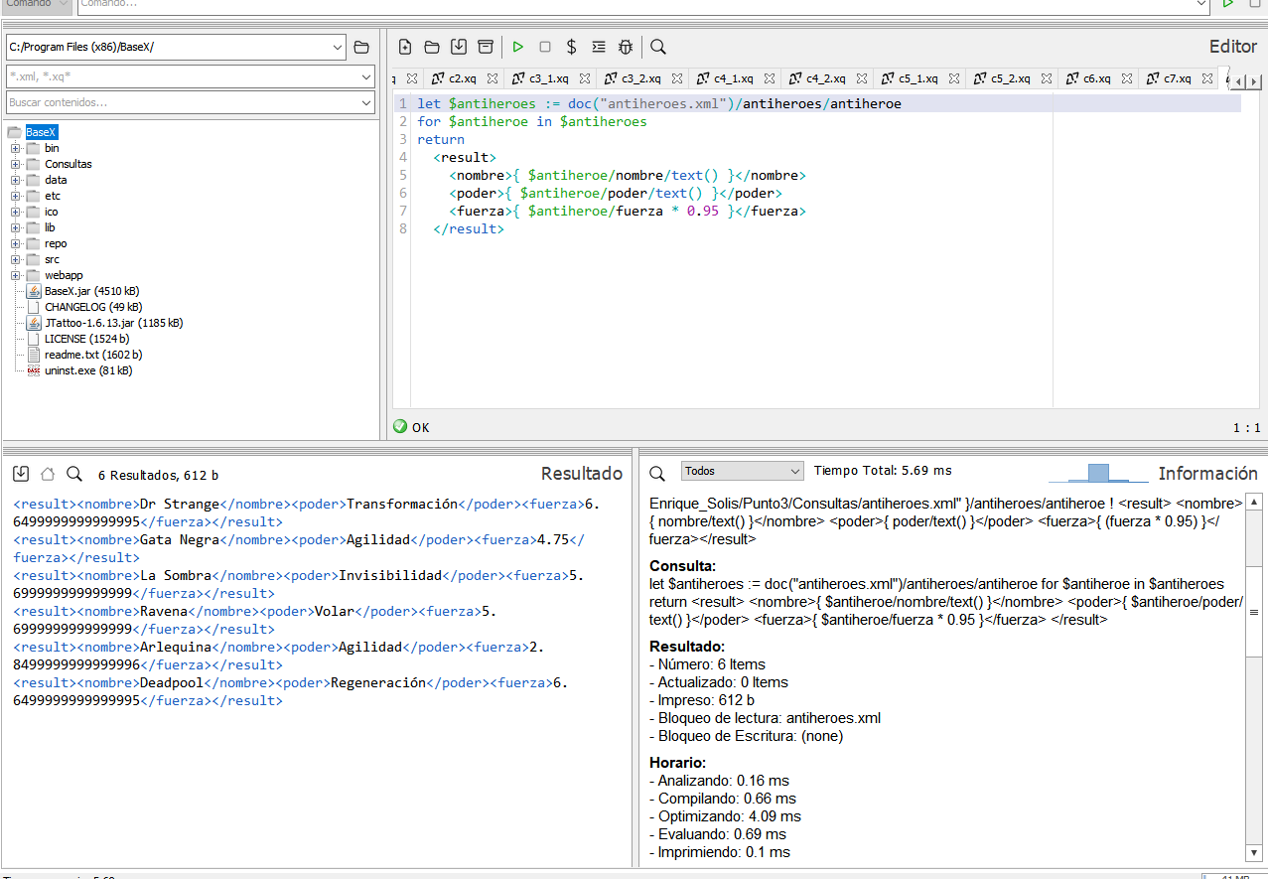

* + - Mostrar el nombre, el poder y la fuerza con un 5% menos.

let $antiheroes := doc("antiheroes.xml")/antiheroes/antiheroe

for $antiheroe in $antiheroes

return

<result>

<nombre>{ $antiheroe/nombre/text() }</nombre>

<poder>{ $antiheroe/poder/text() }</poder>

<fuerza>{ $antiheroe/fuerza * 0.95 }</fuerza>

</result>





* + - Mostrar una lista en HTML con el título, poder y su fuerza.

let $antiheroes := doc("antiheroes.xml")/antiheroes/antiheroe

return

<table>

<thead>

<tr>

<th>Nombre</th>

<th>Poder</th>

<th>Fuerza</th>

</tr>

</thead>

<tbody>

{

for $antiheroe in $antiheroes

return

<tr>

<td>{ $antiheroe/nombre/text() }</td>

<td>{ $antiheroe/poder/text() }</td>

<td>{ $antiheroe/fuerza/text() }</td>

</tr>

}

</tbody>

</table>

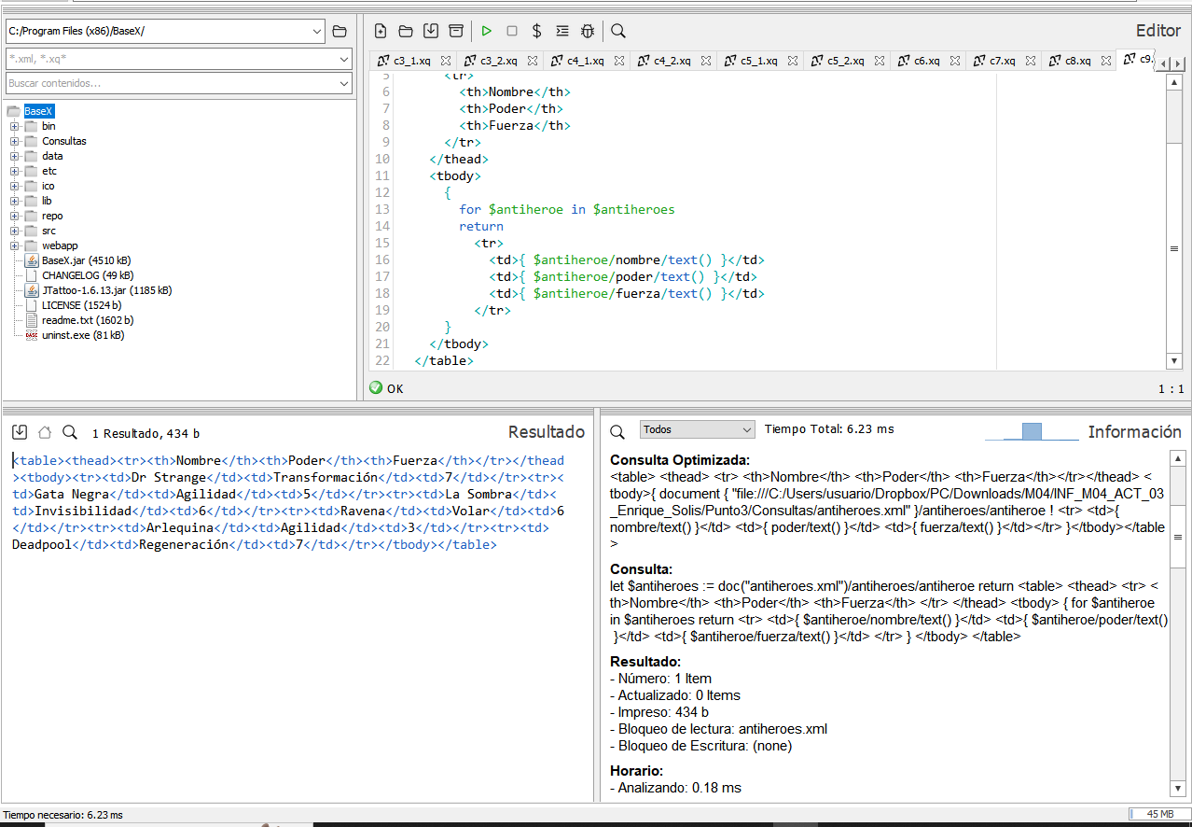

let $doc := doc("antiheroes.xml")

let $antiheroes := $doc/antiheroes/antiheroe

let $sorted-antiheroes := for $a in $antiheroes order by $a/nombre return $a

return

<html>

<head>

<title>Tabla de antihéroes</title>

<style><![CDATA[

table, th, td {

border: 1px solid black;

border-collapse: collapse;

padding: 5px;

}

]]></style>

</head>

<body>

<table>

<thead>

<tr>

<th>Nombre</th>

<th>Poder</th>

<th>Fuerza</th>

</tr>

</thead>

<tbody>

{

for $antiheroe in $sorted-antiheroes

return

<tr>

<td>{$antiheroe/nombre}</td>

<td>{$antiheroe/poder}</td>

<td>{$antiheroe/fuerza}</td>

</tr>

}

</tbody>

</table>

</body>

</html>

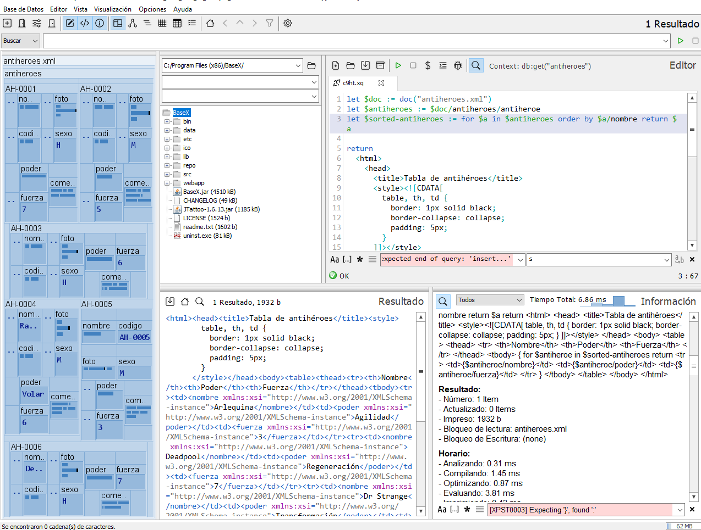





<html><head><title>Tabla de antihéroes</title><style>

table, th, td {

border: 1px solid black;

border-collapse: collapse;

padding: 5px;

}

</style></head><body><table><thead><tr><th>Nombre</th><th>Poder</th><th>Fuerza</th></tr></thead><tbody><tr><td><nombre xmlns:xsi="http://www.w3.org/2001/XMLSchema-instance">Arlequina</nombre></td><td><poder xmlns:xsi="http://www.w3.org/2001/XMLSchema-instance">Agilidad</poder></td><td><fuerza xmlns:xsi="http://www.w3.org/2001/XMLSchema-instance">3</fuerza></td></tr><tr><td><nombre xmlns:xsi="http://www.w3.org/2001/XMLSchema-instance">Deadpool</nombre></td><td><poder xmlns:xsi="http://www.w3.org/2001/XMLSchema-instance">Regeneración</poder></td><td><fuerza xmlns:xsi="http://www.w3.org/2001/XMLSchema-instance">7</fuerza></td></tr><tr><td><nombre xmlns:xsi="http://www.w3.org/2001/XMLSchema-instance">Dr Strange</nombre></td><td><poder xmlns:xsi="http://www.w3.org/2001/XMLSchema-instance">Transformación</poder></td><td><fuerza xmlns:xsi="http://www.w3.org/2001/XMLSchema-instance">7</fuerza></td></tr><tr><td><nombre xmlns:xsi="http://www.w3.org/2001/XMLSchema-instance">Gata Negra</nombre></td><td><poder xmlns:xsi="http://www.w3.org/2001/XMLSchema-instance">Agilidad</poder></td><td><fuerza xmlns:xsi="http://www.w3.org/2001/XMLSchema-instance">5</fuerza></td></tr><tr><td><nombre xmlns:xsi="http://www.w3.org/2001/XMLSchema-instance">La Sombra</nombre></td><td><poder xmlns:xsi="http://www.w3.org/2001/XMLSchema-instance">Invisibilidad</poder></td><td><fuerza xmlns:xsi="http://www.w3.org/2001/XMLSchema-instance">6</fuerza></td></tr><tr><td><nombre xmlns:xsi="http://www.w3.org/2001/XMLSchema-instance">Ravena</nombre></td><td><poder xmlns:xsi="http://www.w3.org/2001/XMLSchema-instance">Volar</poder></td><td><fuerza xmlns:xsi="http://www.w3.org/2001/XMLSchema-instance">6</fuerza></td></tr></tbody></table></body></html>

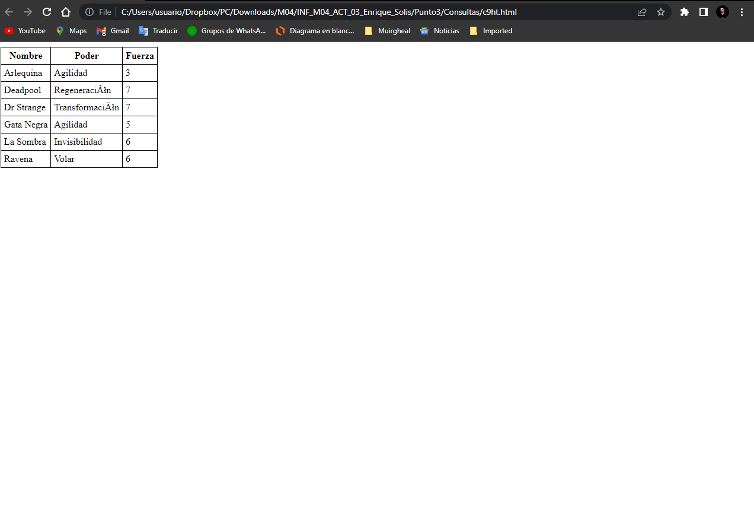





* + - Modifica el poder de un superhéroe.

En memoria:

xquery version "3.0";

let $doc := doc("antiheroes.xml")

let $antiheroes := $doc/antiheroes/antiheroe

let $antiheroe_modificar := $antiheroes[nombre = "Arlequina"]

let $modified-doc :=

copy $c := $doc

modify (

replace value of node $c/antiheroes/antiheroe[nombre = "Arlequina"]/poder with "Regeneración"

)

return $c

return $modified-doc



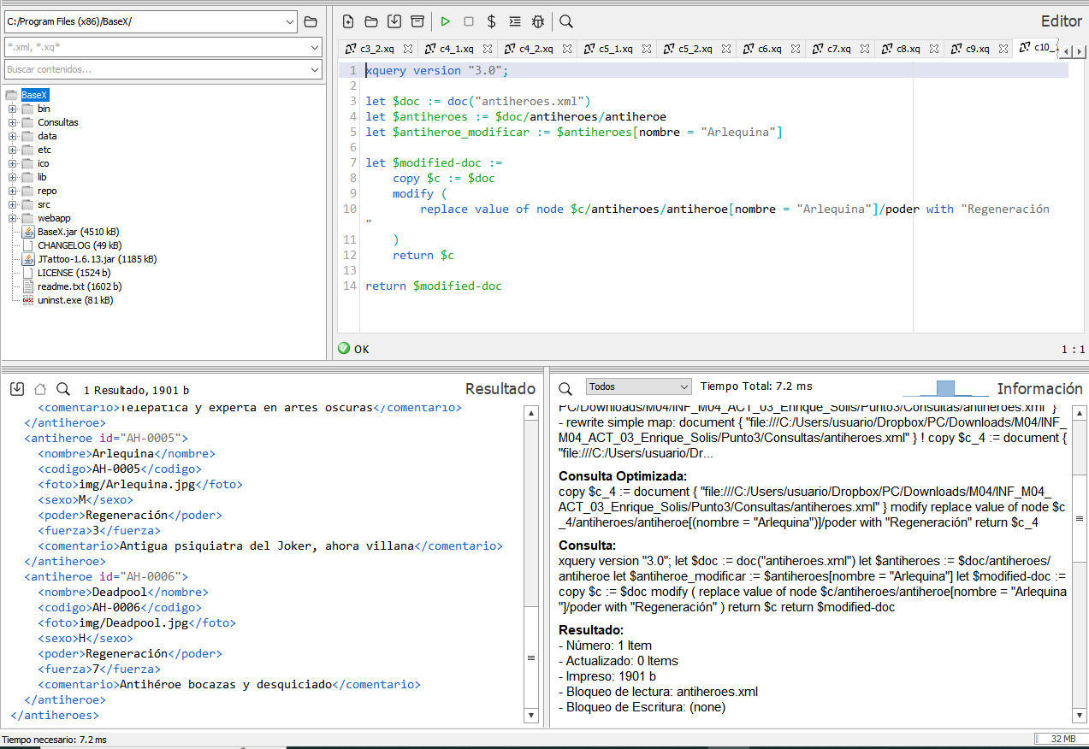

En el archivo:

xquery version "3.0";

import module namespace file = "http://expath.org/ns/file";

declare namespace output = "http://www.w3.org/2010/xslt-xquery-serialization";

declare option output:method "xml";

declare option output:indent "yes";

let $output-path := "antiheroes.xml"

let $doc := doc("antiheroes.xml")

let $antiheroes := $doc/antiheroes/antiheroe

let $antiheroe_modificar := $antiheroes[nombre = "Arlequina"]

let $modified-doc :=

copy $c := $doc

modify (

replace value of node $c/antiheroes/antiheroe[nombre = "Arlequina"]/poder with "Regeneración"

)

return $c

return (

file:write($output-path, $modified-doc, map { "encoding": "UTF-8" }),

<result>Documento XML guardado en {$output-path}</result>

)





let $antiheroes := $doc/antiheroes/antiheroe

let $antiheroe_modificar := $antiheroes[nombre = "Arlequina"]

let $modified-doc := copy $c := $doc modify (

replace value of node $c/antiheroes/antiheroe[nombre = "Arlequina"]/poder with "Regeneración"

)

return $c

return (

file:write($output-path, $modified-doc, map { "encoding": "UTF-8" }),

<result>Documento XML guardado en {$output-path}</result>

)H

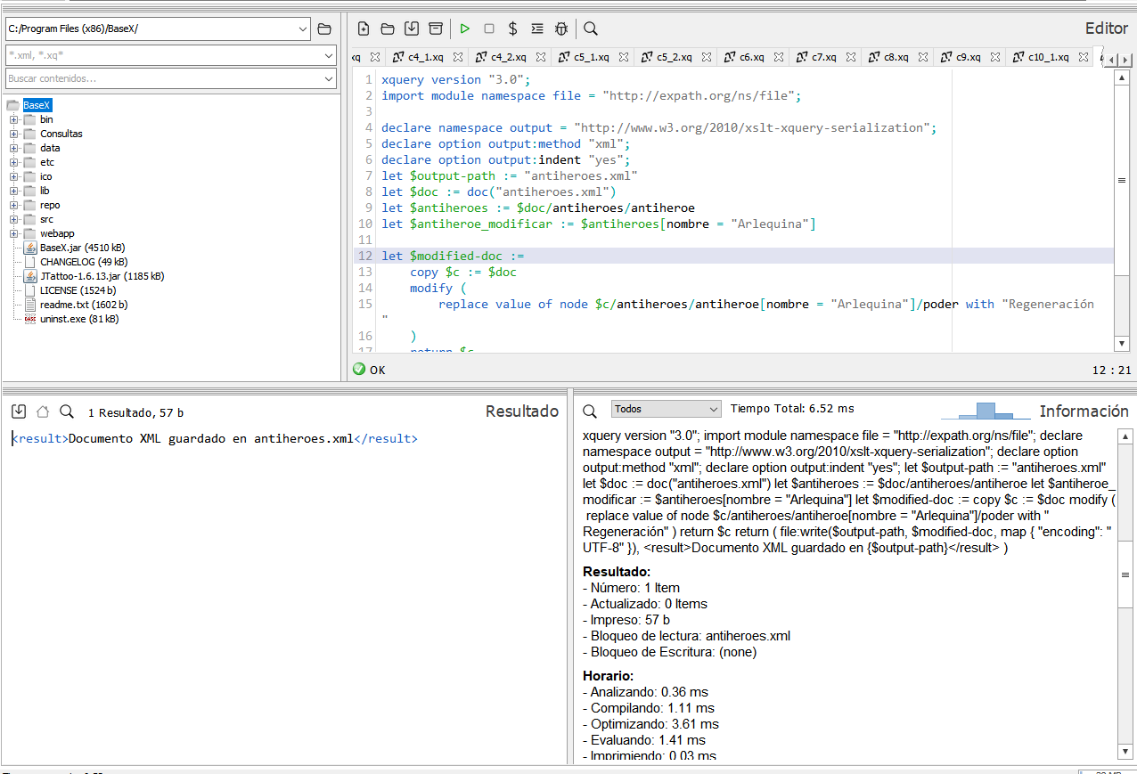

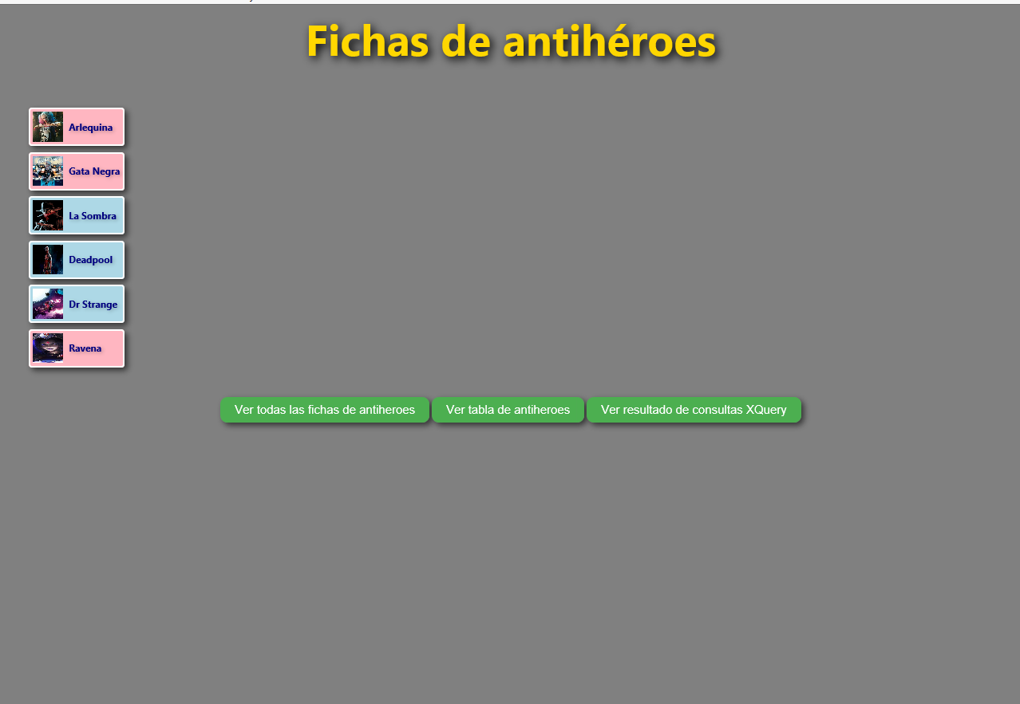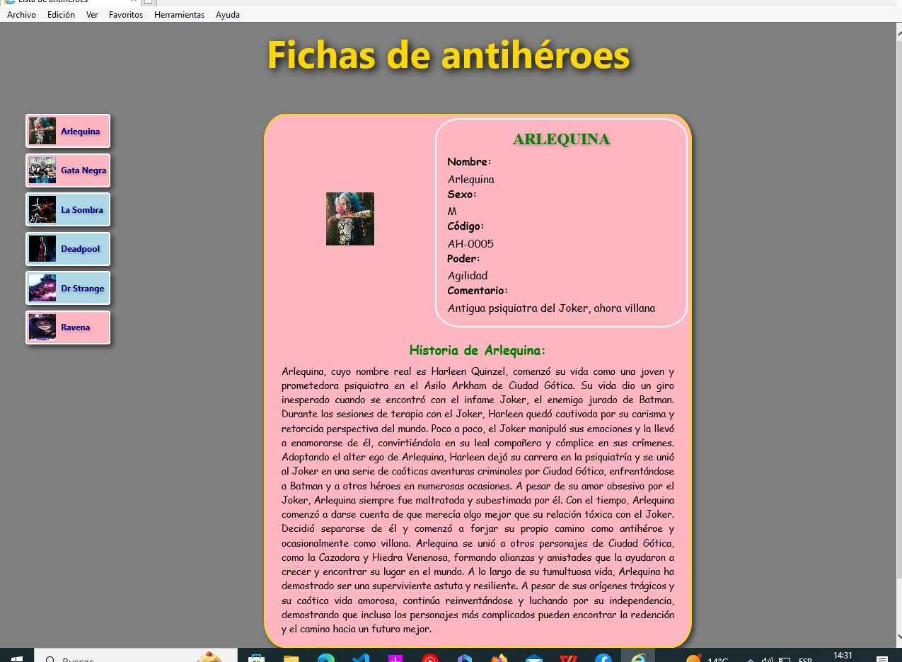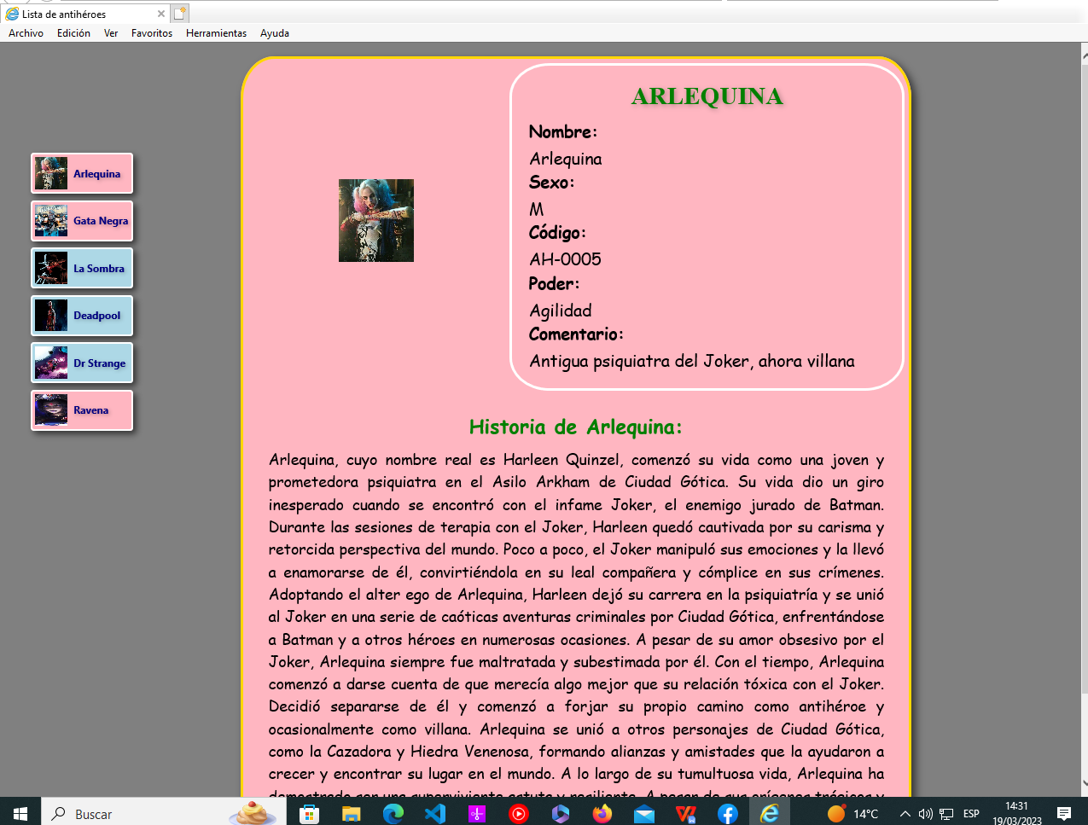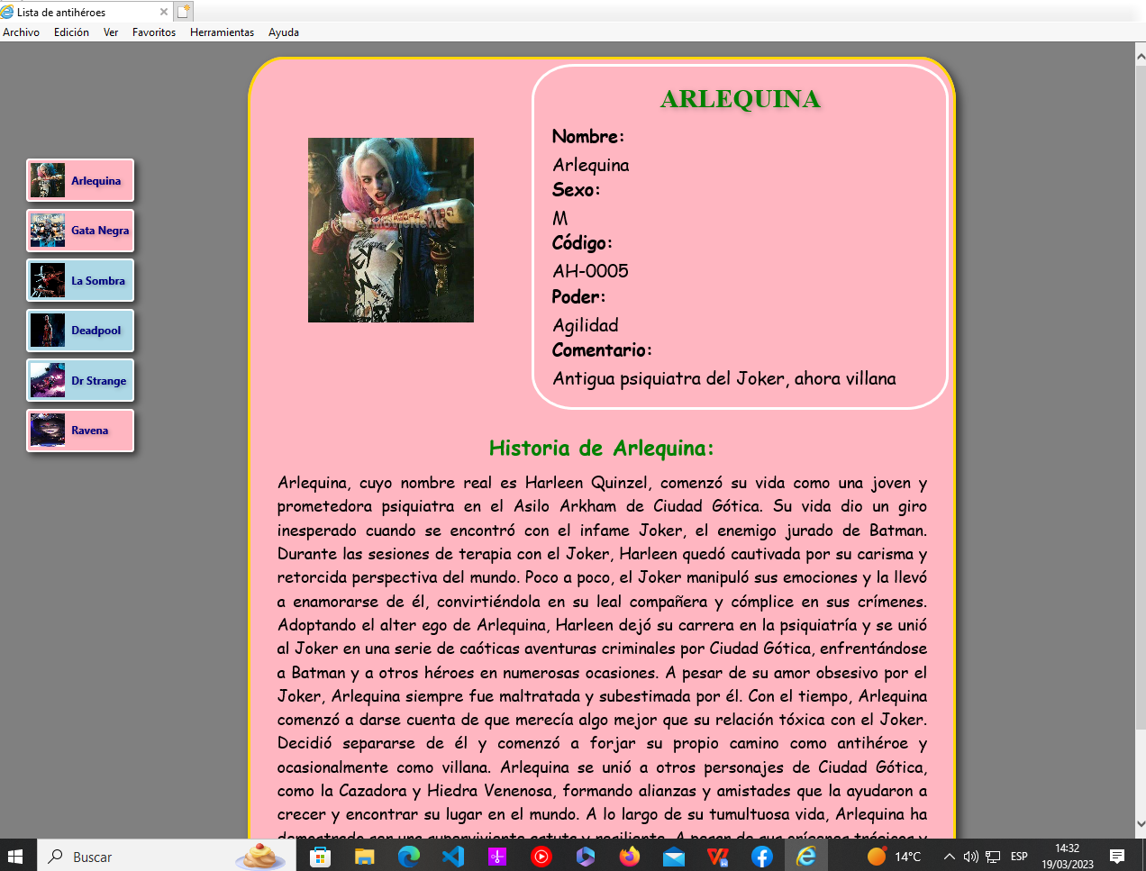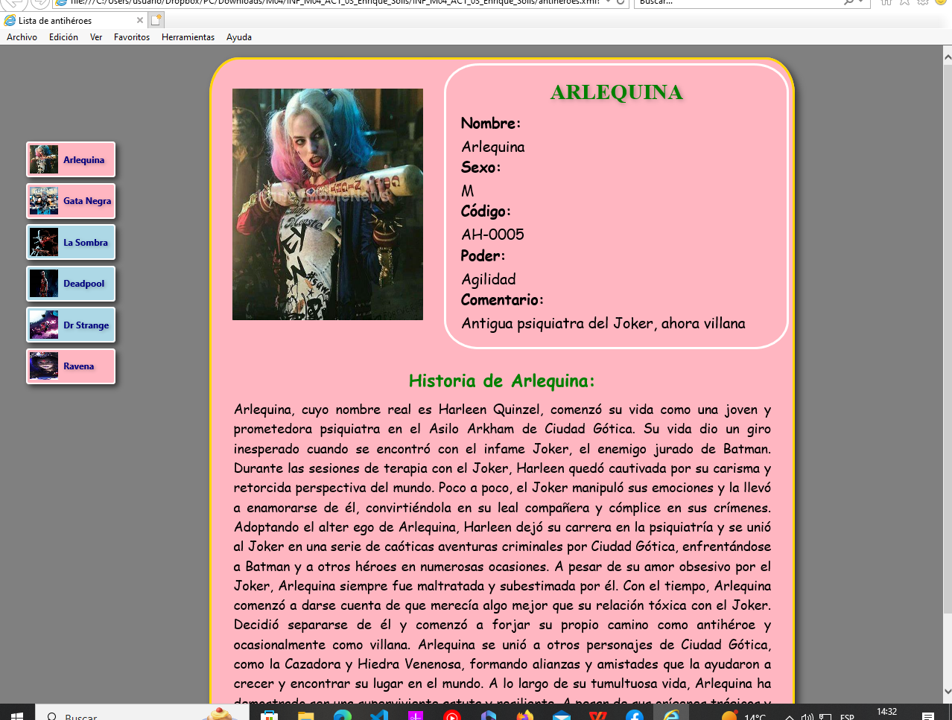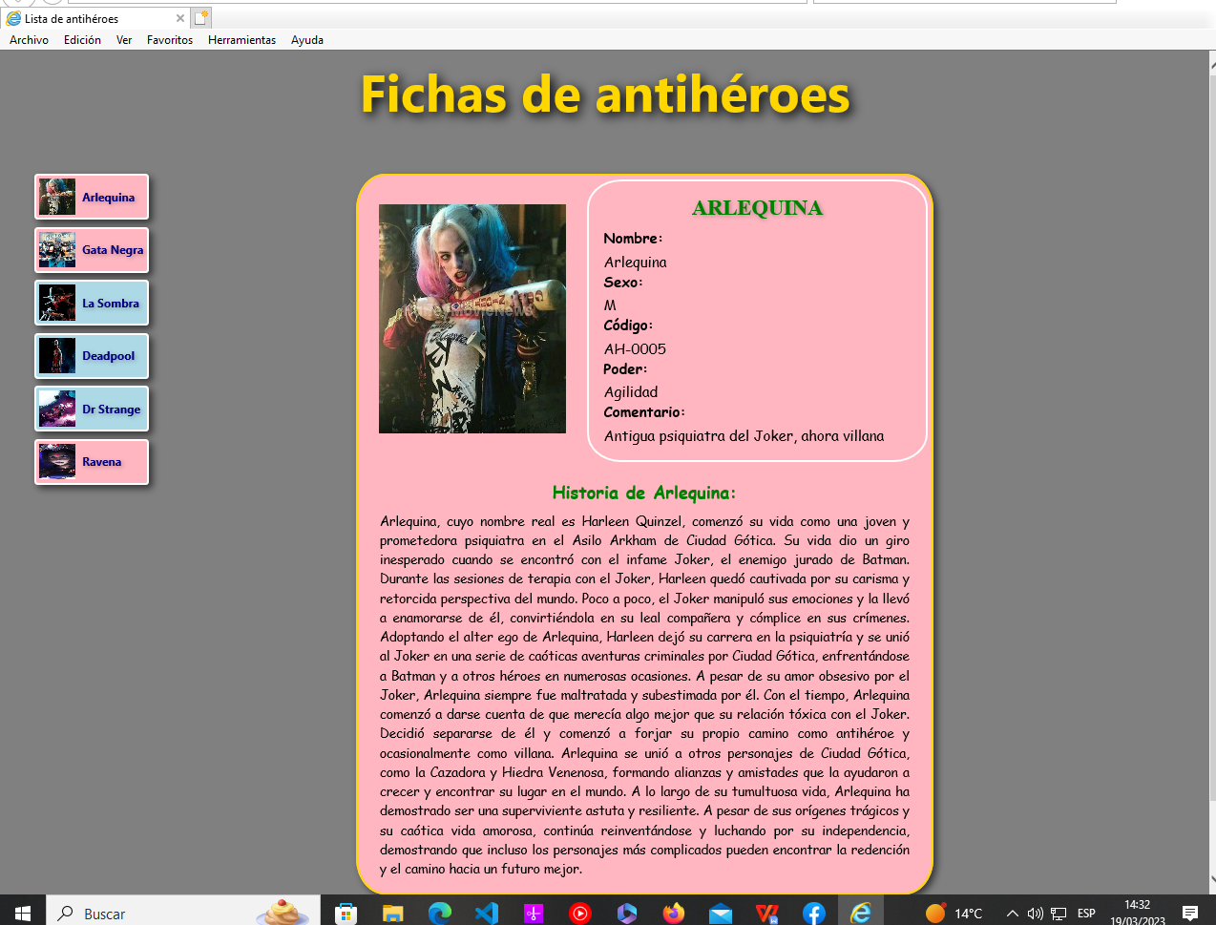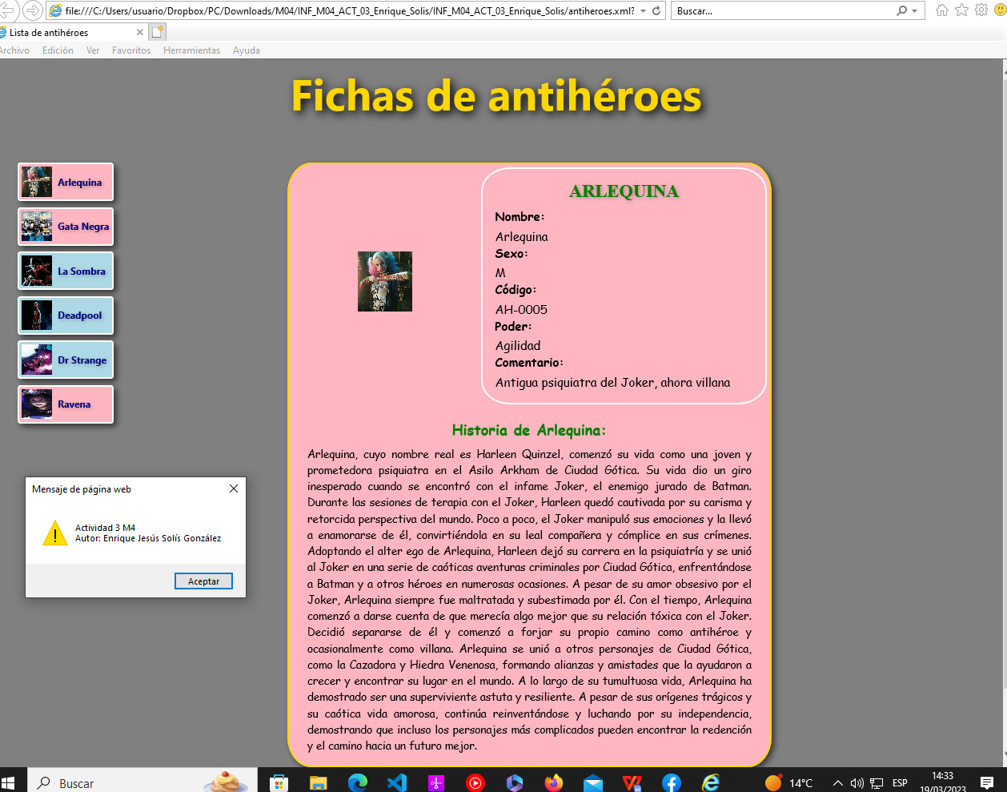

He hecho que se pueda ver cuatro paginas xsl pasando de una a otra a través de botones incluyendo una para mostrar los resultados, consultas y codigo para consultas.

Ésta es la que cree de más para incorporar una breve historia de los anti-héroes en fichas Individuales accesibles a través de un menú lateral . La pagina principal es antiheroes.xml y desde ella se puede cerrar el navegador.

